
物联网移动应用开发实训报告

课题名称： | 洗衣店app应用
学 院： | 数学与信息学院
专 业： | 15物联网工程
组 长： | 徐志鹏
学 号： | 105092015003
组 员1： | 林博
学 号： | 105092015007
组 员2： | 黄启彬
学 号： | 105092015
组 员3： | 孙畅
学 号： | 105092015
组 员4 | 王娜娜
学 号： | 105092014044
任课老师：

2018年1月
洗衣店APP应用
1．概述
1.1 系统描述
本系统主要应用于洗衣店对家庭提供便利的洗衣服务，同时为客户提供上门取送洗涤物，洗衣费用结算按洗涤物重量（kg）计算，实行先付费后服务的方式。系统主要分为三大部分：
1.APP客户端 ：针对客户下单进行一系列便捷服务 2.APP跑腿端 ：针对上门取送的跑腿员工 3.平台端：针对店铺管理端
1.2 系统结构介绍
系统由三大部分组成：客户端 跑腿端 平台端
客户端：功能1：网上预约订单功能 功能2：订单预约时间修改功能 功能3：评价订单功能
跑腿端：功能1：上面取件和送件 功能2：接受平台端发布功能的任务
平台端：功能1：线上登记订单功能 功能2：查询以及分析订单功能 功能3：设置收费数值以 功能4：人员管理 功能5：人员调度 功能6：修改订单状态功能
具体结构流程图如下：
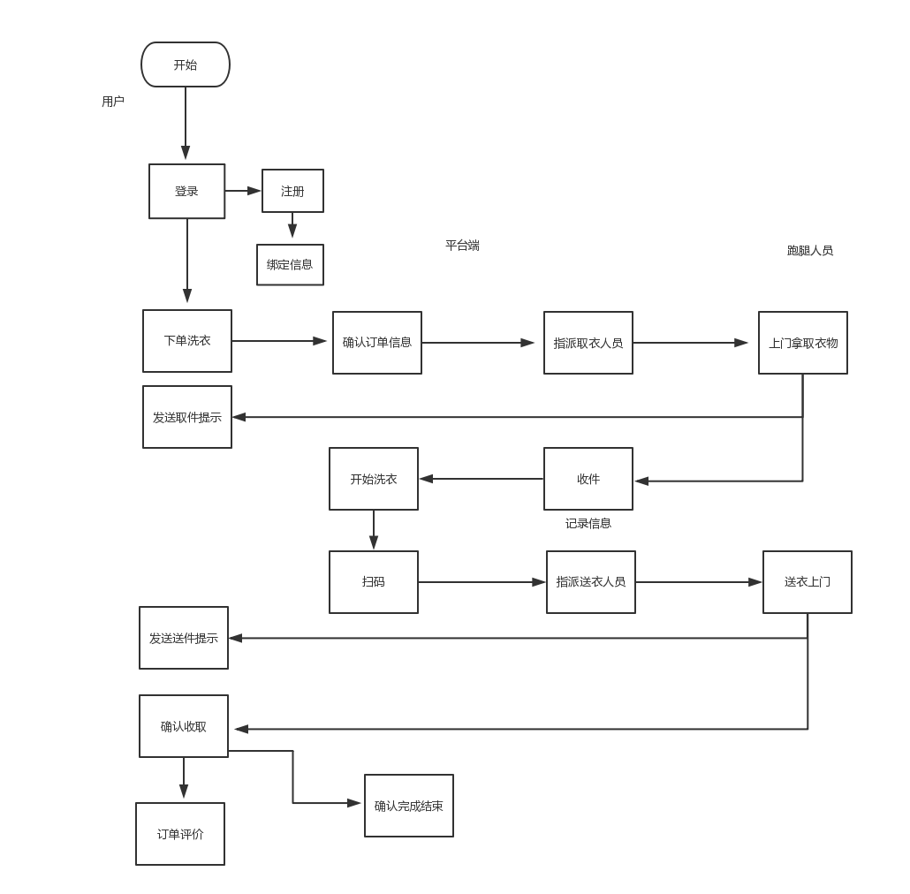
1.3 软硬件开发平台
硬件：
- Window 7操作系统的PC主机；
软件：
- Axure RP 8
- PHP

1.4 实现功能
APP用户端
主要针对客户，在用户端主要实现以下几个功能：
功能1：注册功能：客户在 APP 端注册后使用，填写必要的信息：名字、手机号码、上门服务地址等
功能2：网上预约订单功能 ：客户在 app 用户端下洗涤单，选择洗涤项目，预估衣物重量，设置上门取/送物时间，洗涤费用按公斤计算。
功能3：订单预约时间修改功能：在洗衣店还未进行上门取/送派单操作前，允许客户变更取/送时间
功能4：评价订单功能：在完成订单后可以对订单取件，送件，洗涤服务分别进行评价
APP跑腿端
主要针对上门取/送人员，主要包括以下几个功能
功能1：上面取件和送件 ：在接受任务之后上门进行取送件服务 ，如果进行取件服务，则要进行订单信息确定
功能2：接受平台端发布功能的任务：在平台端发布任务时，可以选择接受或者拒绝任务，接受之后到店中取相应包裹
平台管理端
主要针对店铺管理人员，主要包括以下几个功能
功能1：线上登记订单功能 ：登记人工电话接单，填写洗涤单（洗涤项目、取送物时间和预估衣物重量）
功能2：查询以及分析订单功能 ：可以通过对应订单号查询订单信息，以及对总订单进行统计
功能3：设置收费数值：主要针对取送费和洗涤费用
功能4：人员管理 ：对跑腿人员信息进行修改添加删除
功能5：人员调度 ：针对用户端下的洗涤单、人工电话接单、洗涤完成的洗涤单），指派上门取送人员
功能6：修改订单状态功能：每进行一次扫码，将对应订单状态进行更改
2 系统设计方案
App端主要用h5实现，平台端应用php语言
以下为流程图：

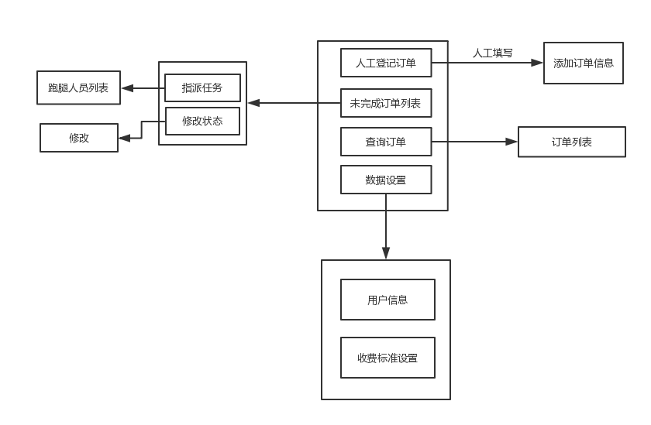

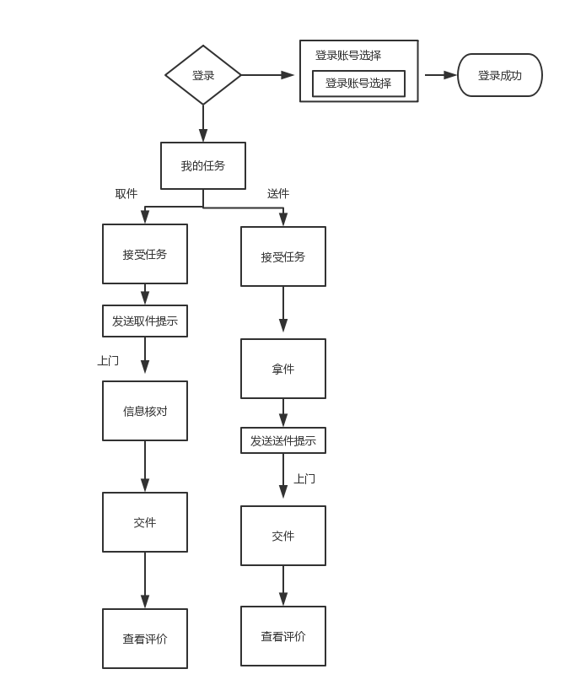


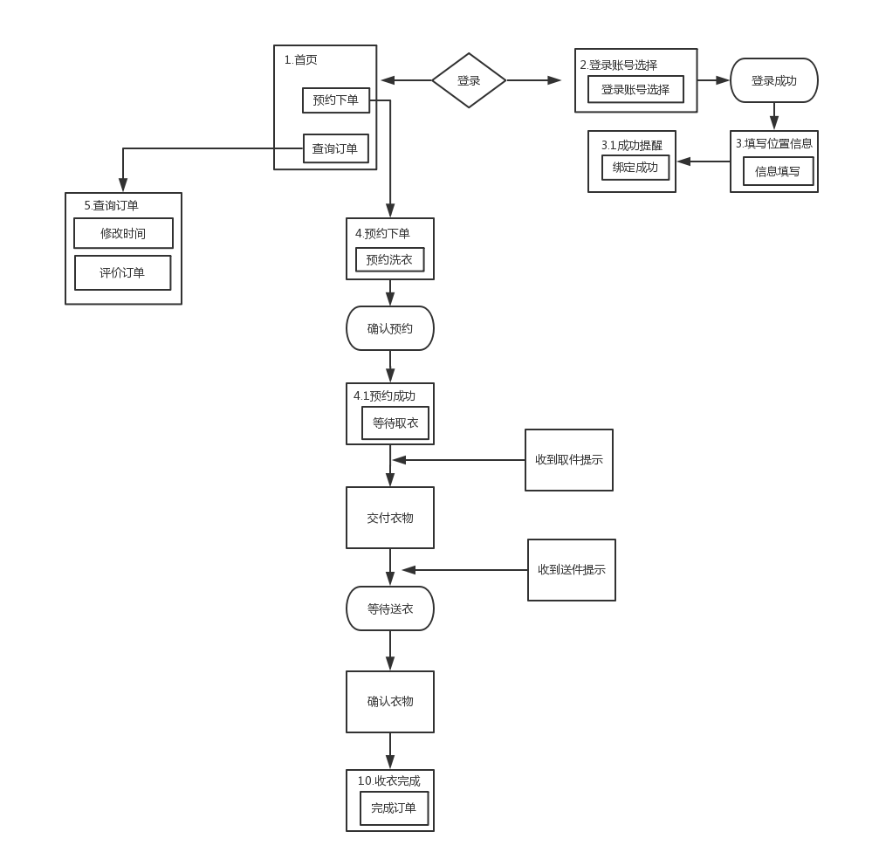

3 系统具体实现

洗衣店铺
PC端使用PHP编程语言结合ThinkPHP框架进行编写。
- 登录/退出功能：
对店铺人员的登录进行验证，进行session保存，并拒绝未登录用户发起的URL请求。
相关代码：
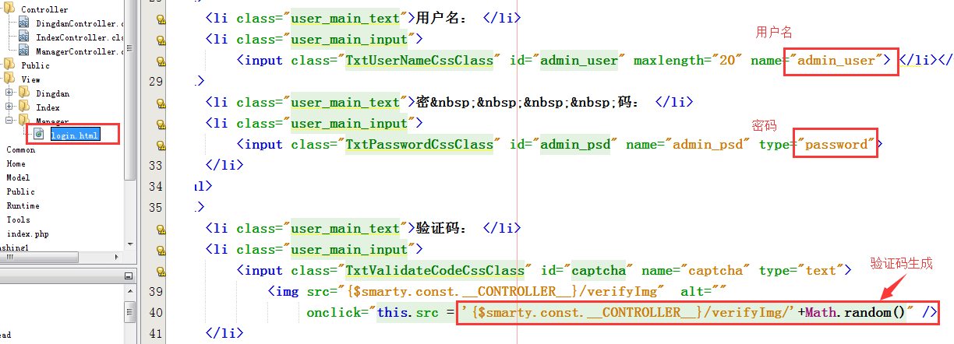
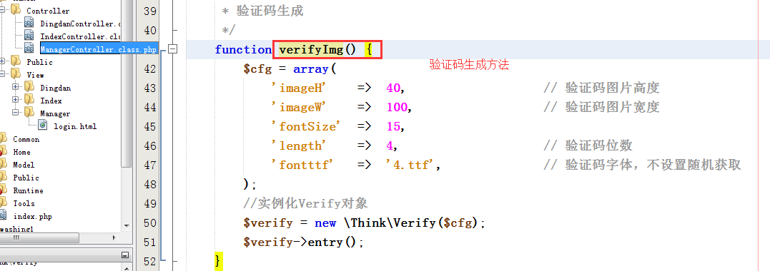
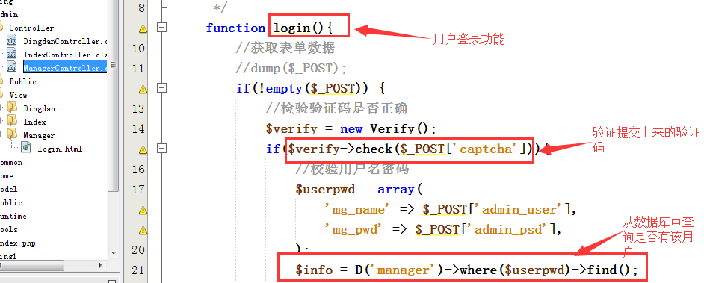
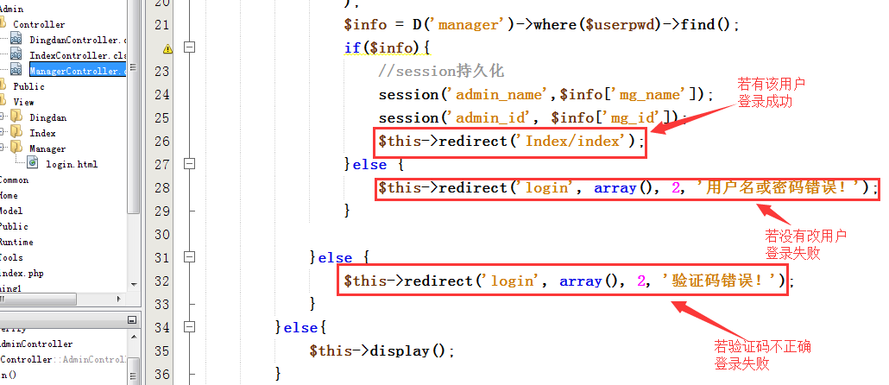
对应效果：
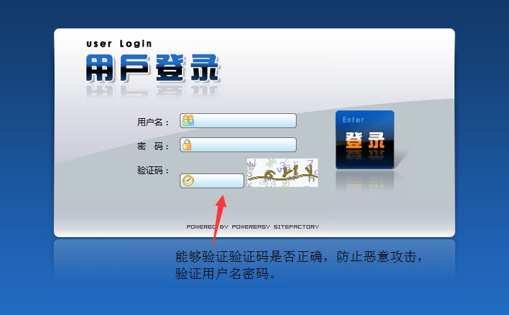
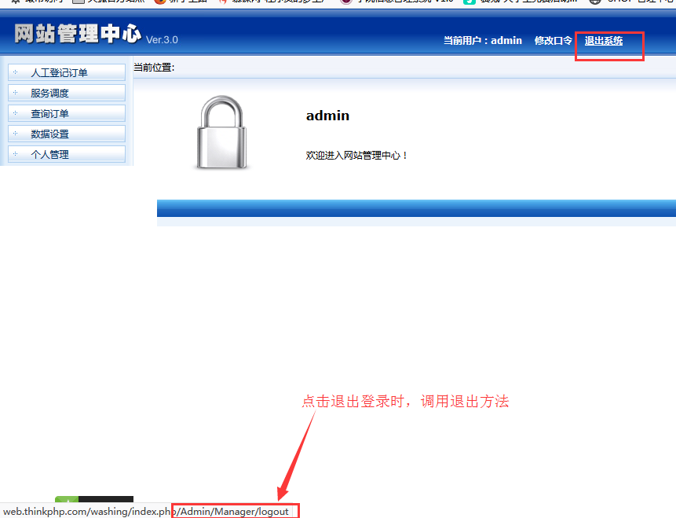
- 人工登记订单功能：
店铺人员能通过手动讲用户订单插入数据库。
相关代码：
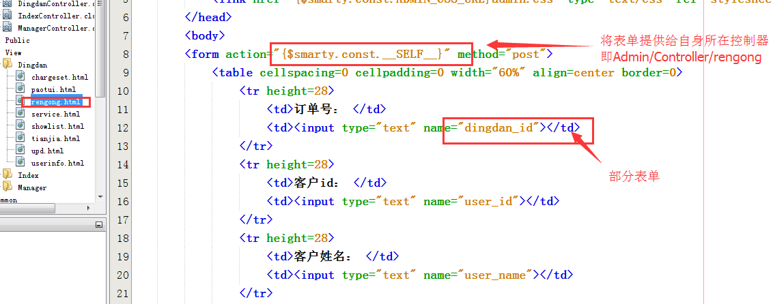
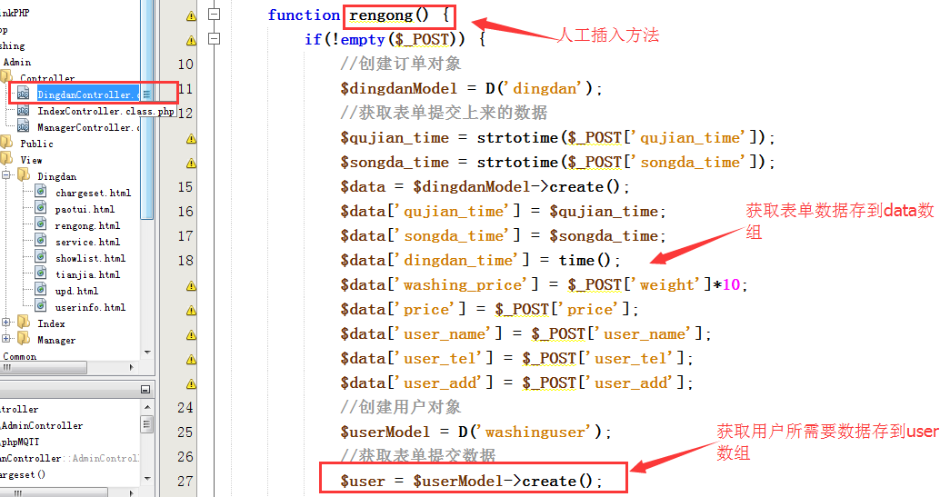
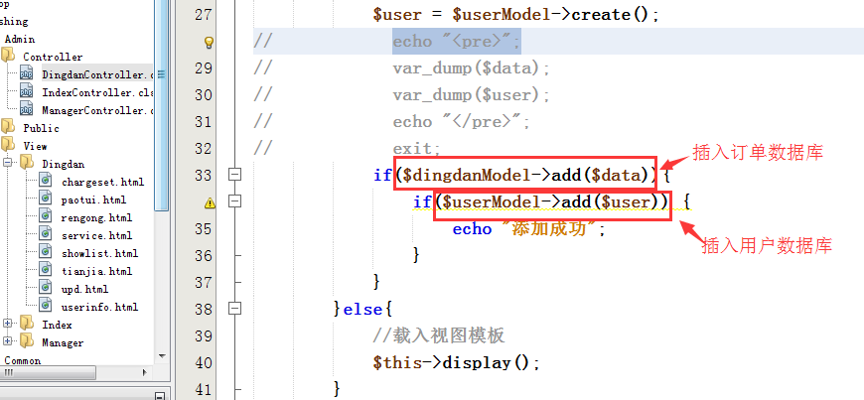
相关效果图：
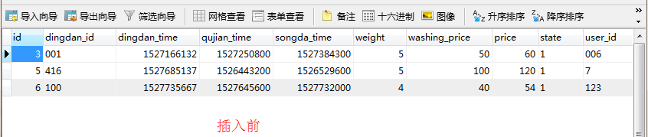
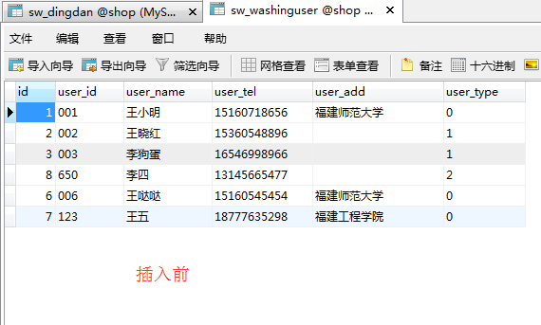
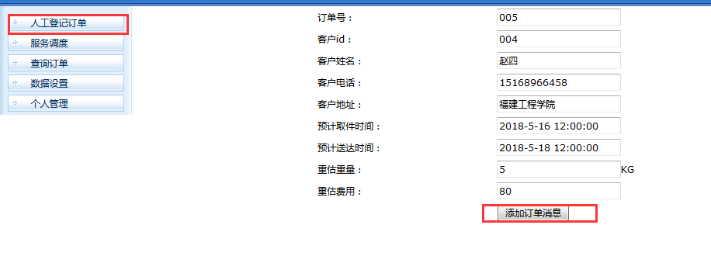
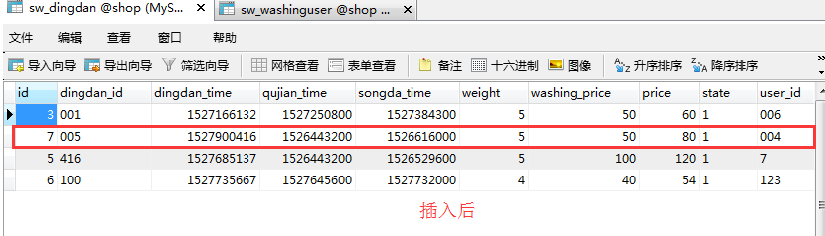
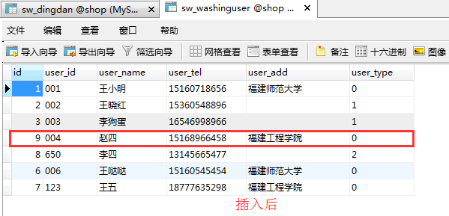
- 服务调度功能：
服务调度需要实现订单的显示、指派派送员、订单状态修改。（这里通信功能有用到MQTT通信协议，但只做到PC端发消息给跑腿端，所以通信功能没做完整）
- 订单的显示
相关代码：
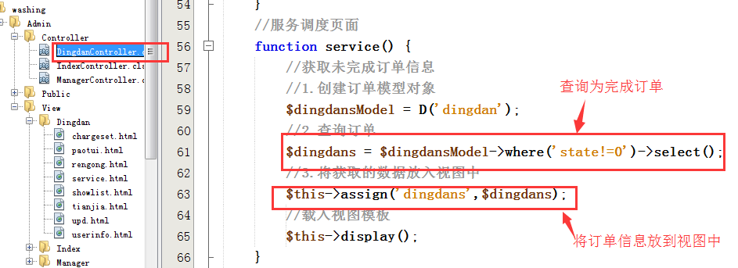
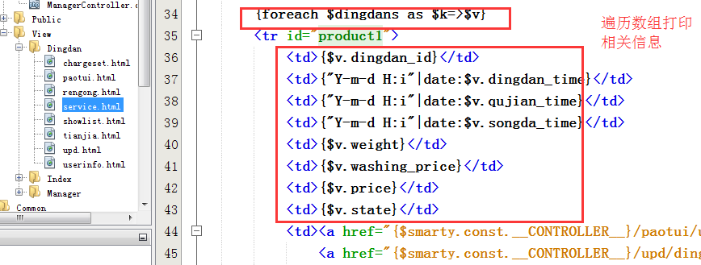
相关效果图：
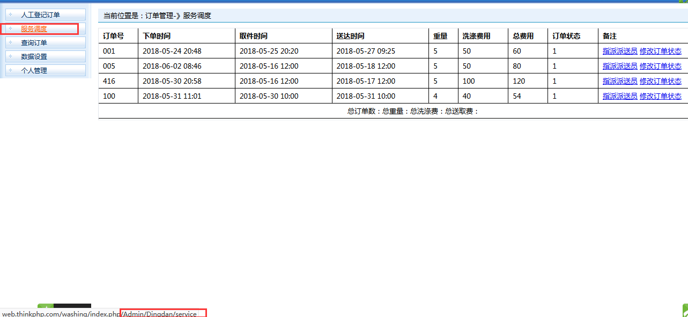
- 指派派送员
相关代码：
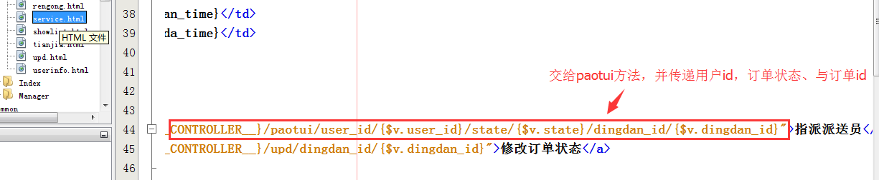
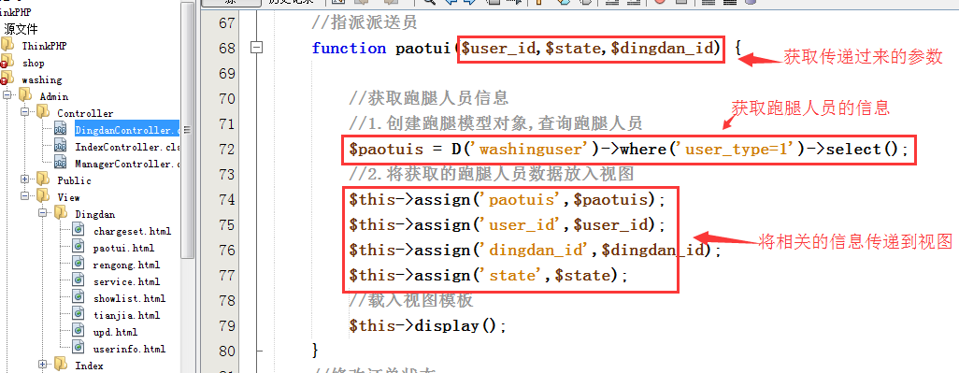
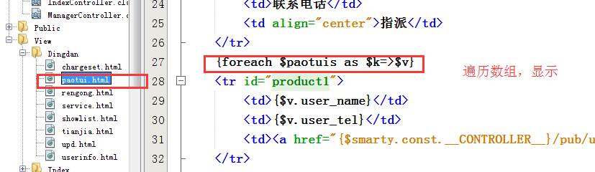
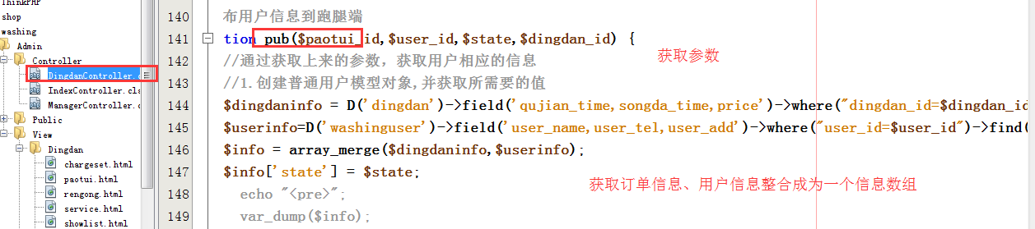
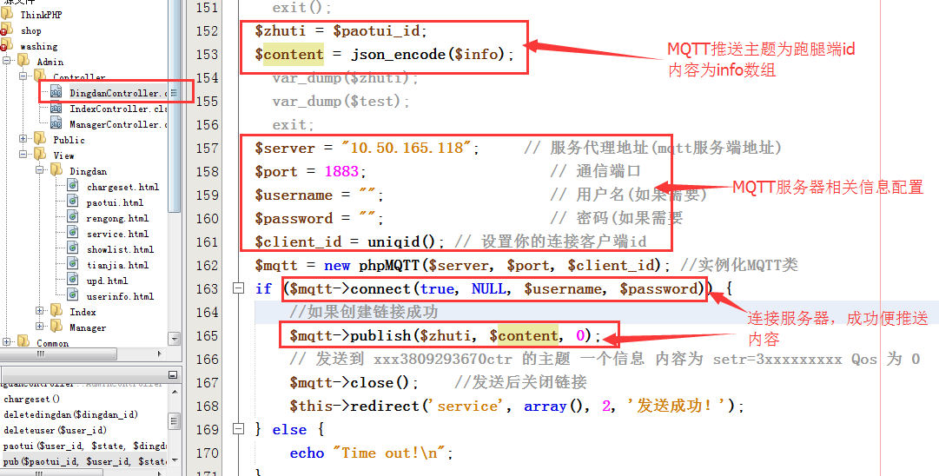
在这里，我们移动端没有写先关MQTT订阅的代码，我就写一个网页demo进行效果演示
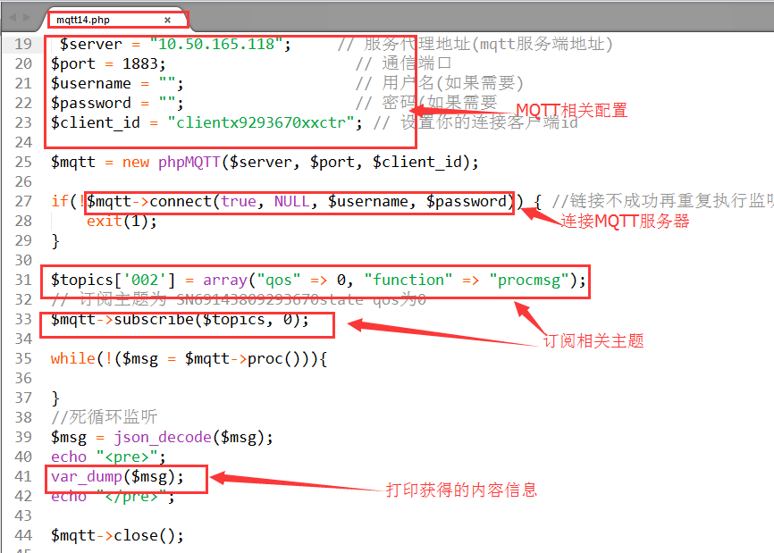
相关效果图：
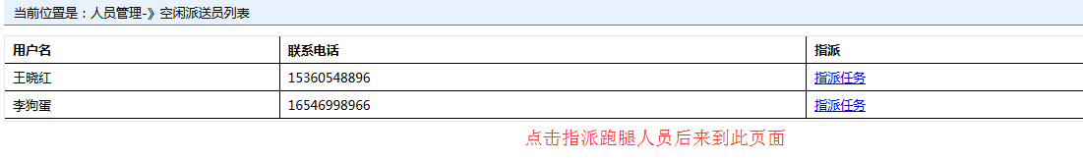
这里使用Ubuntu虚拟机来作为MQTT服务器
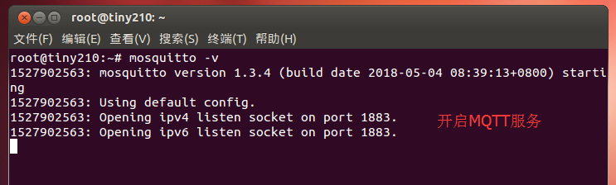
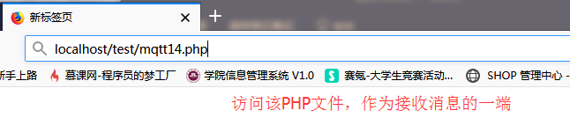
点击指派任务后
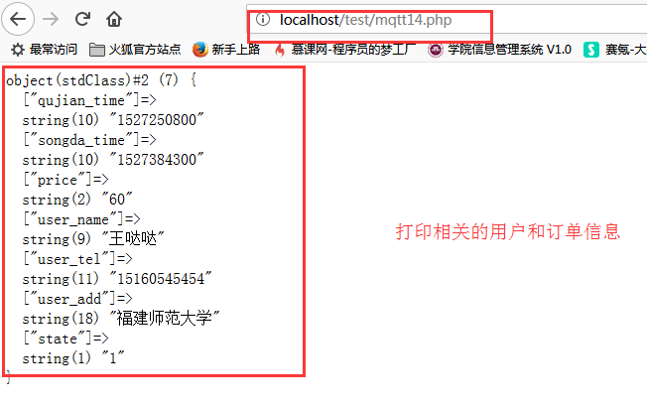
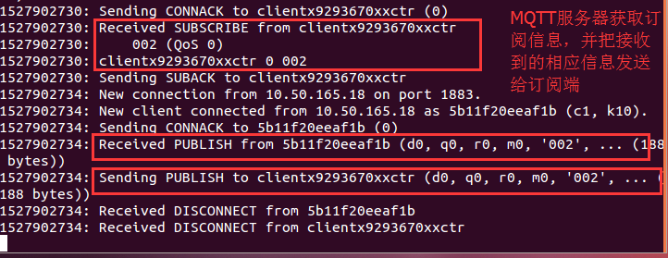
- 订单状态修改
相关代码：
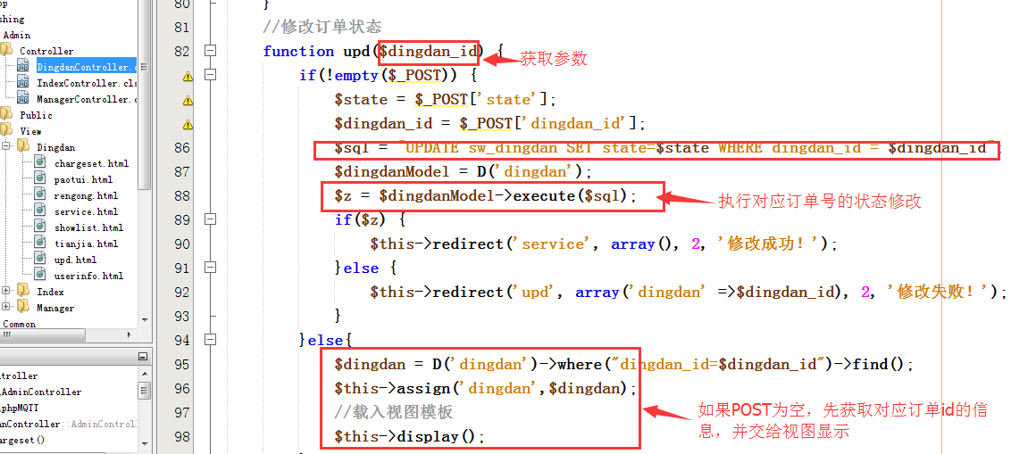
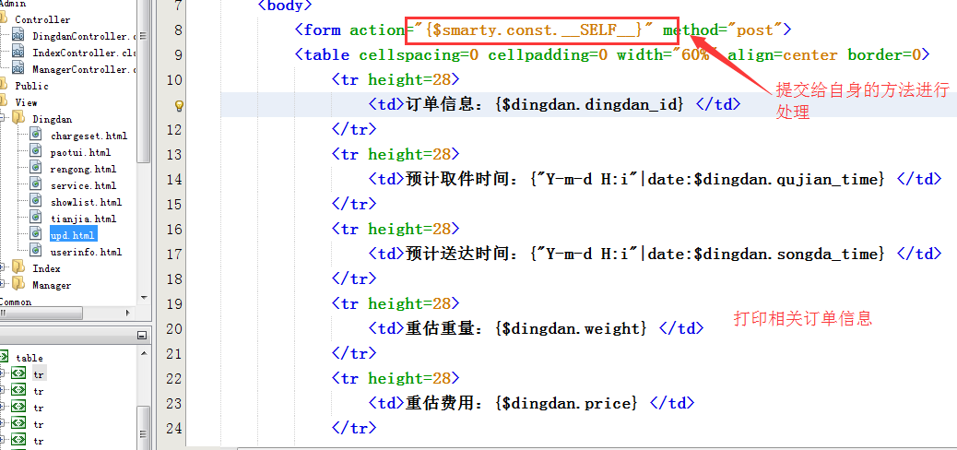
相应效果图：
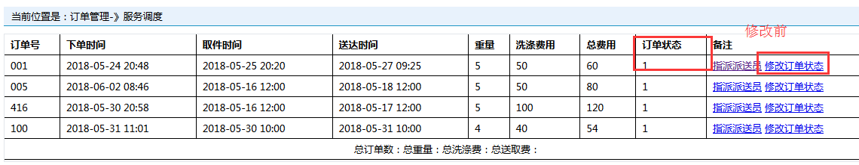
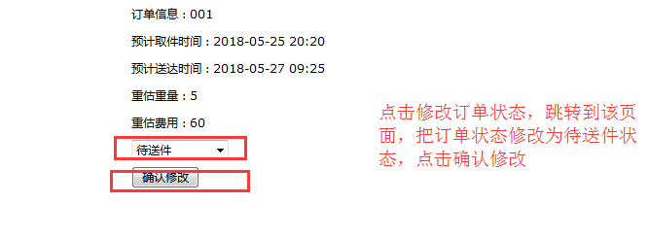
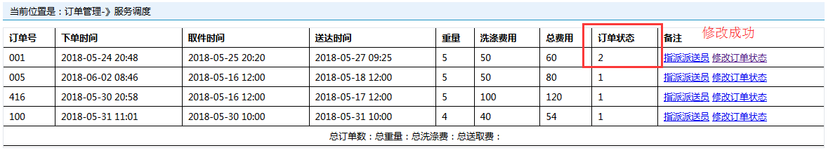
- 订单查询/删除功能：
1）订单查询
相关代码：
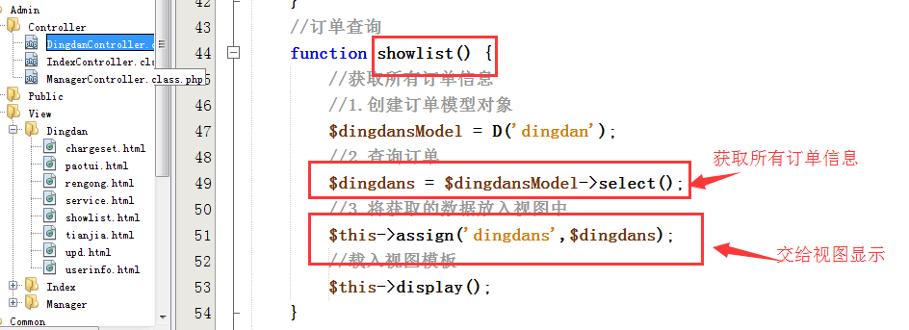
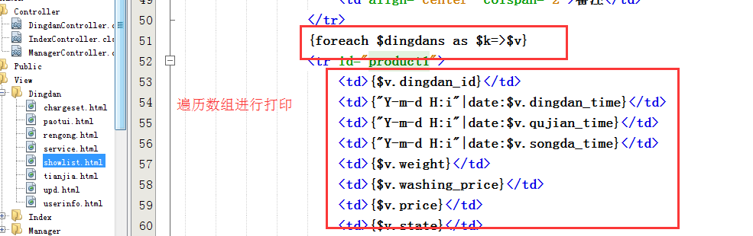
相关效果图：
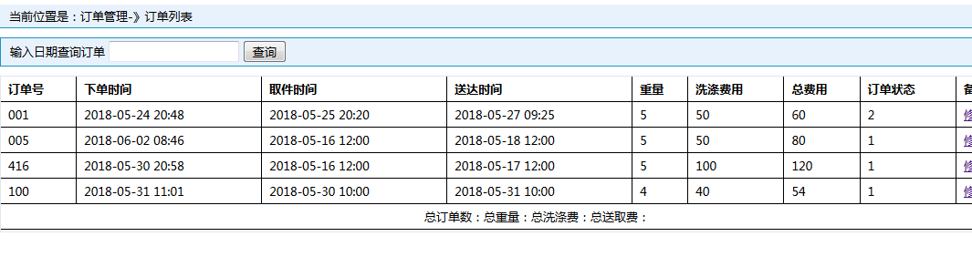
- 订单删除
相关代码：
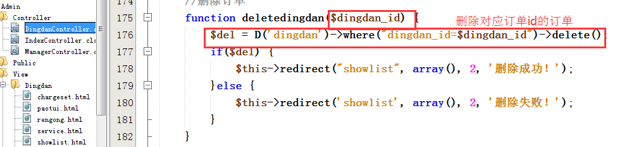
相关效果图：
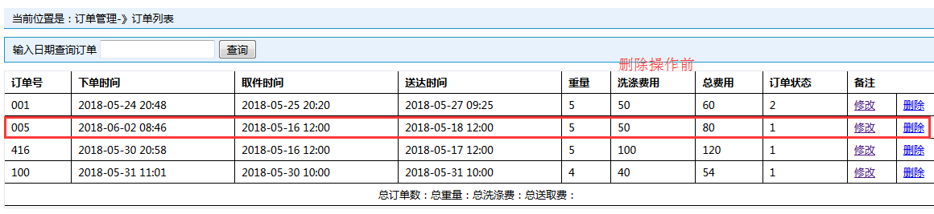
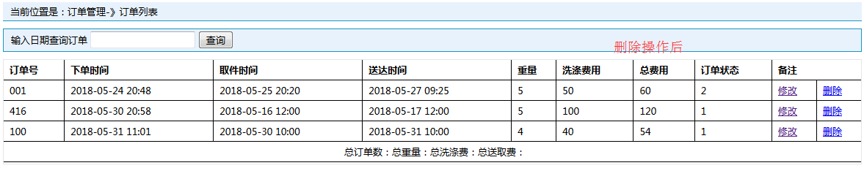
- 用户查询/删除/添加功能：
- 用户查询
相关代码：
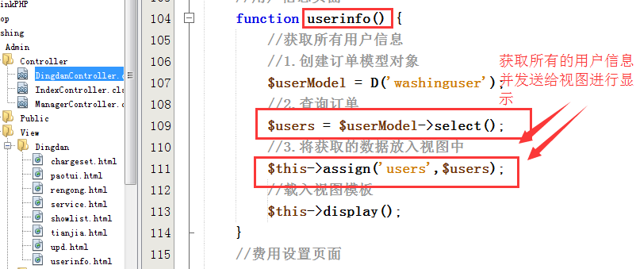
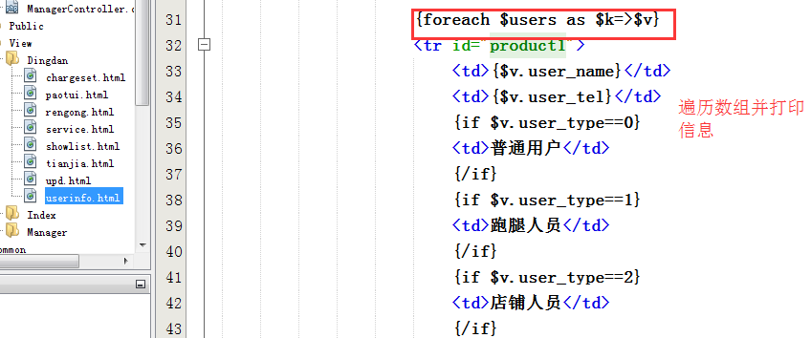
相关效果图：
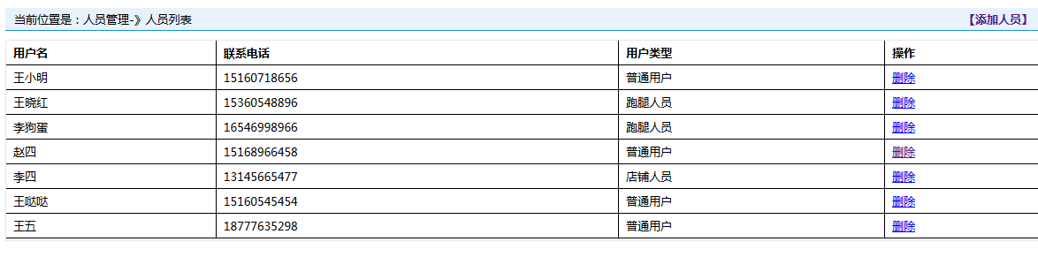
- 用户删除
相关代码：
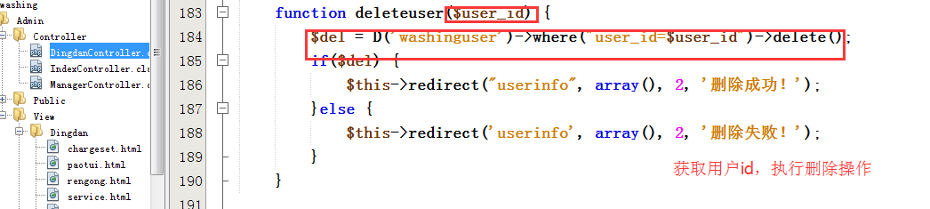
相关效果图：
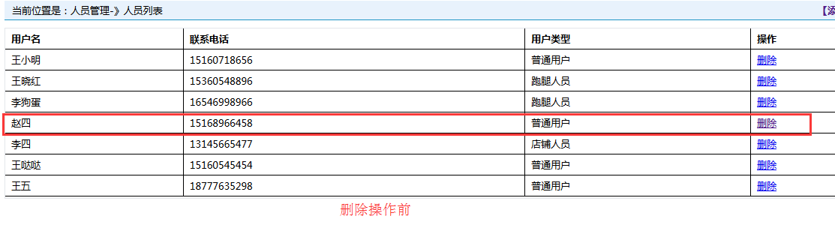
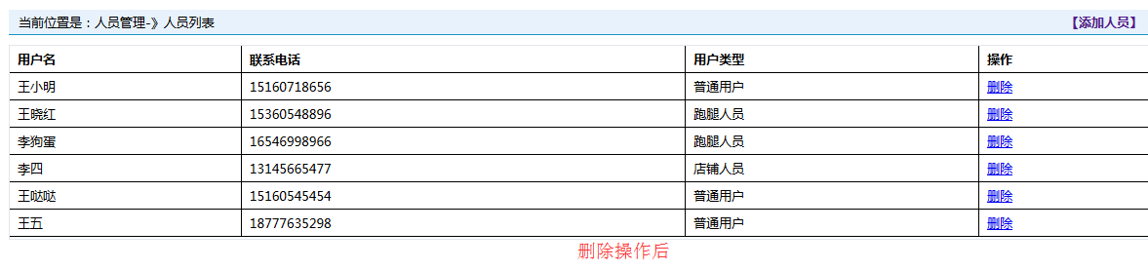
- 用户添加
相关代码：
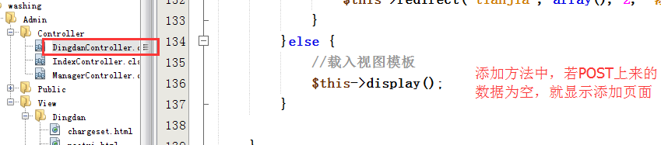
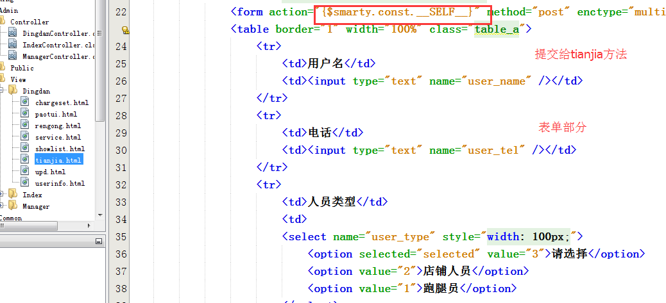
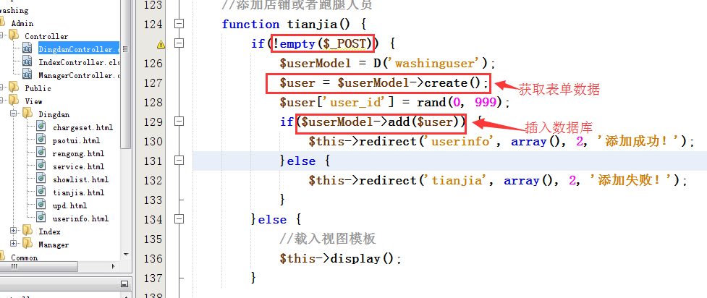
相关效果图：
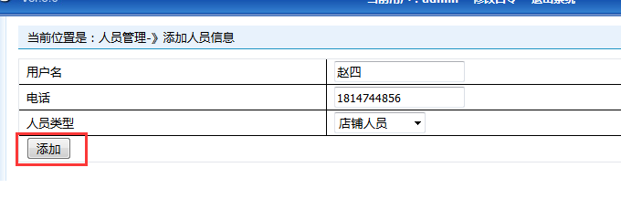
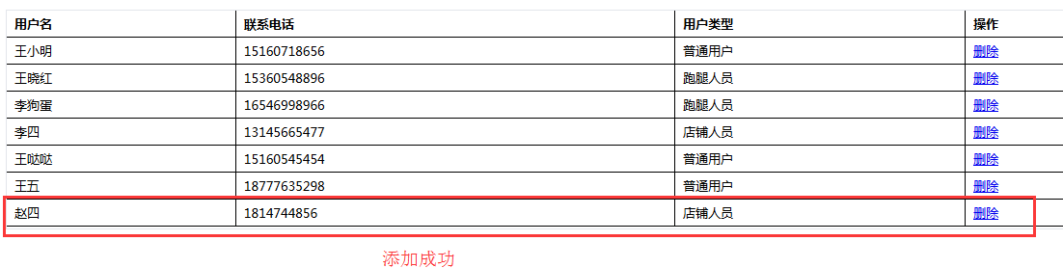

用户端
主要编写预约订单功能
相关代码：
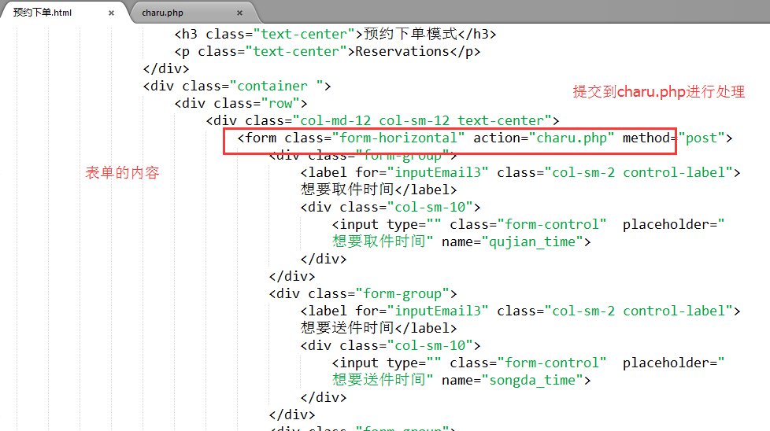
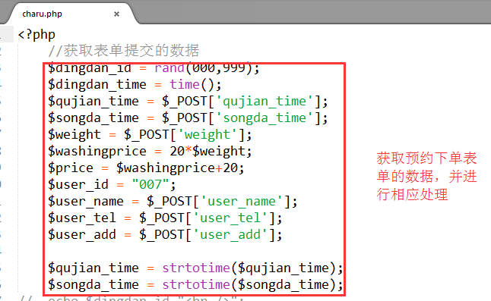
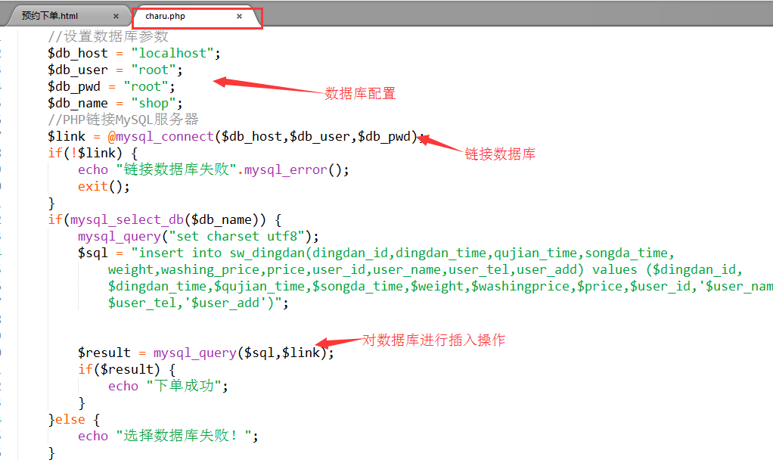
相关效果图：
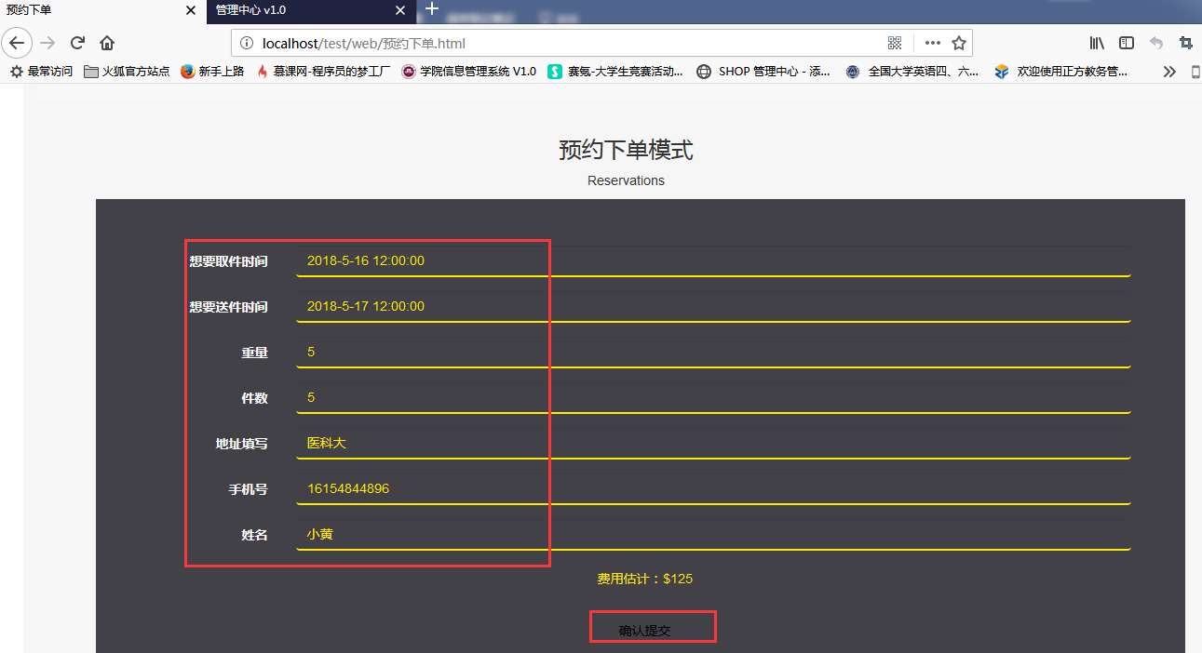
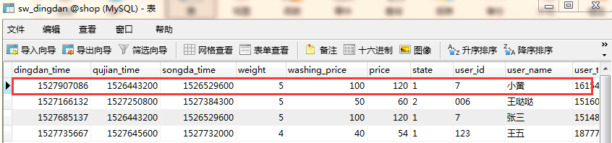

跑腿端
主要编写接收订单功能
相关代码：
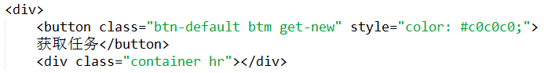
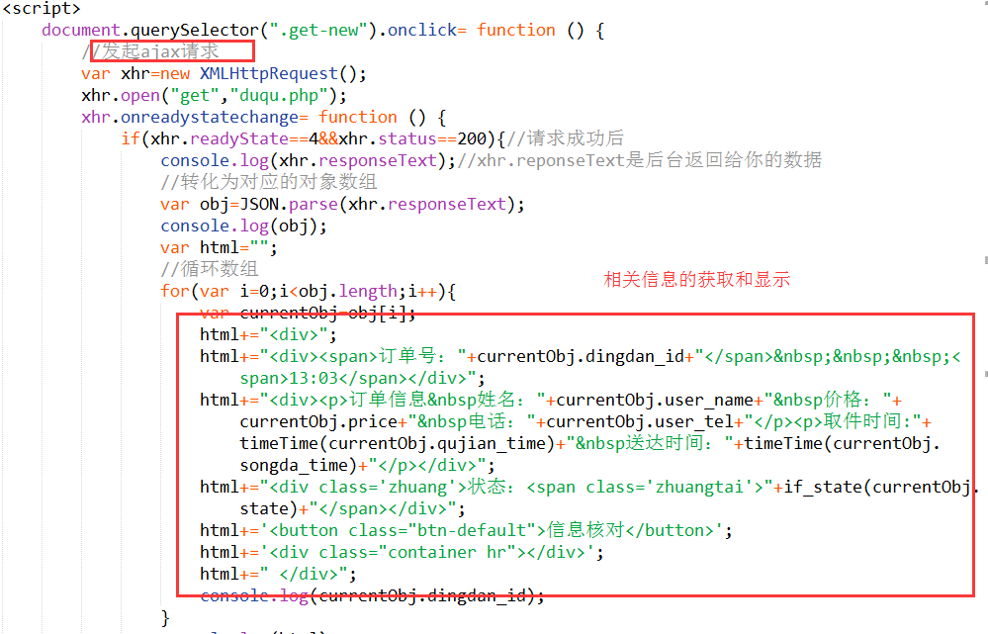
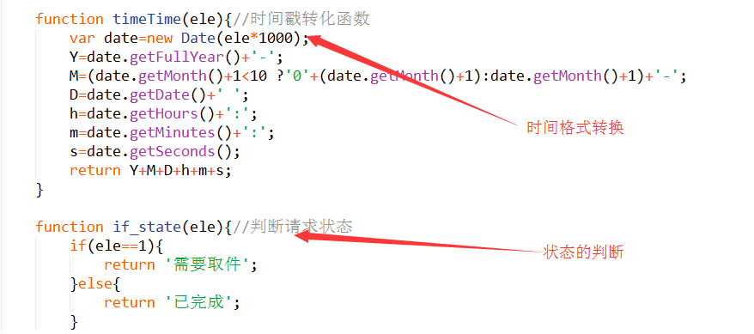
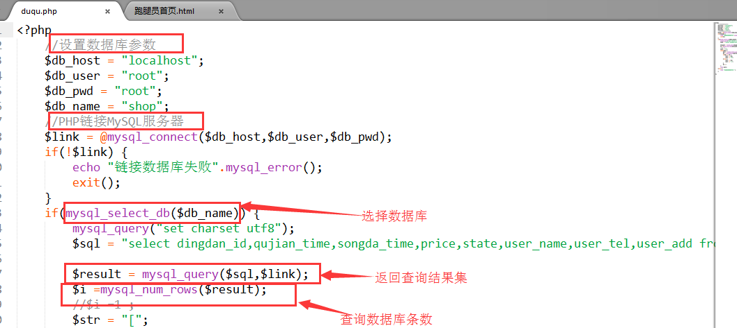
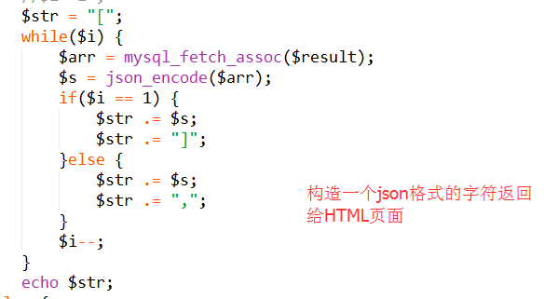

相关效果图：
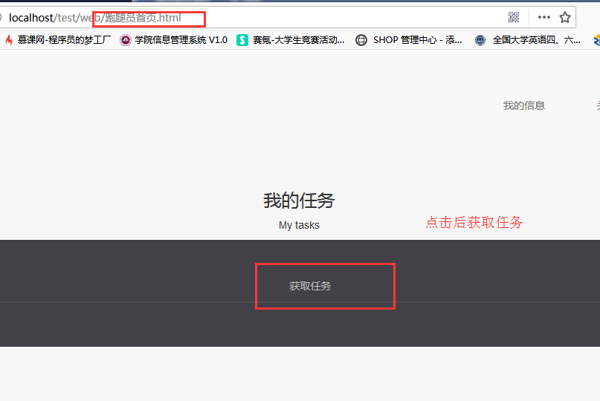
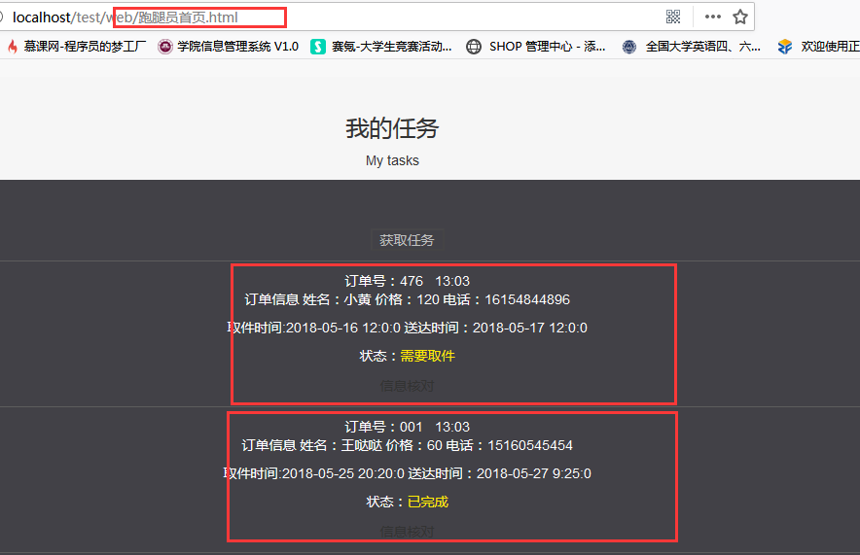

4 系统调试及运行演示
平台端：
跑腿端：
客户端：
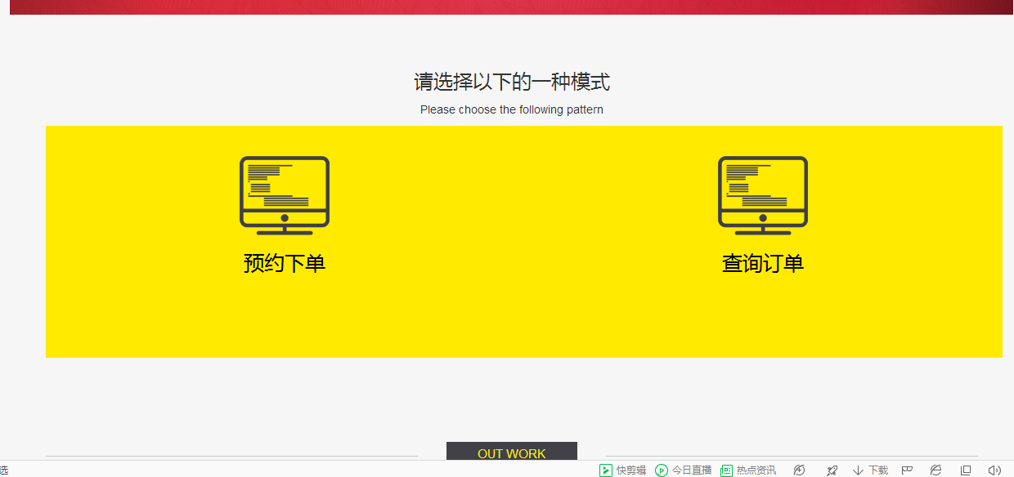
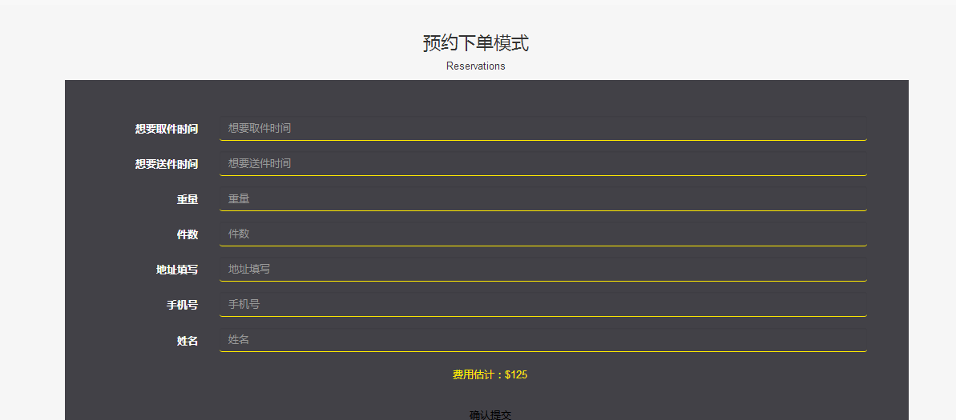
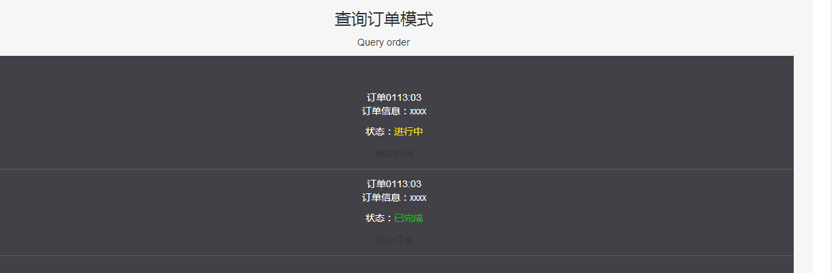
5 结束语

